Martin Senécal

DA :1737787

Jeux d’essai- TP3 :

1. Menu Principal (valeurs entre 1 et 5 seulement)

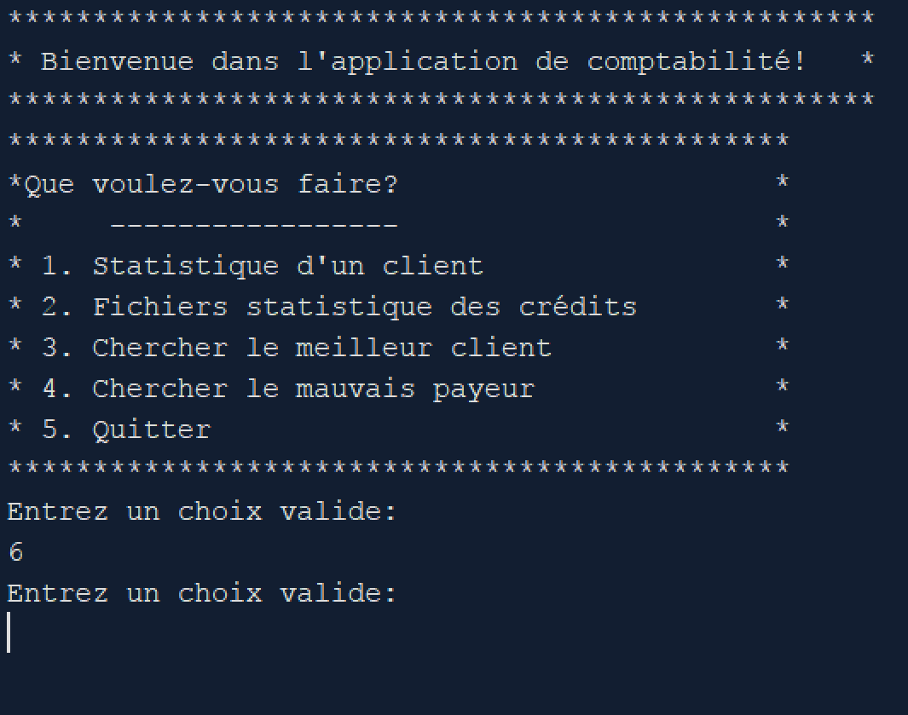

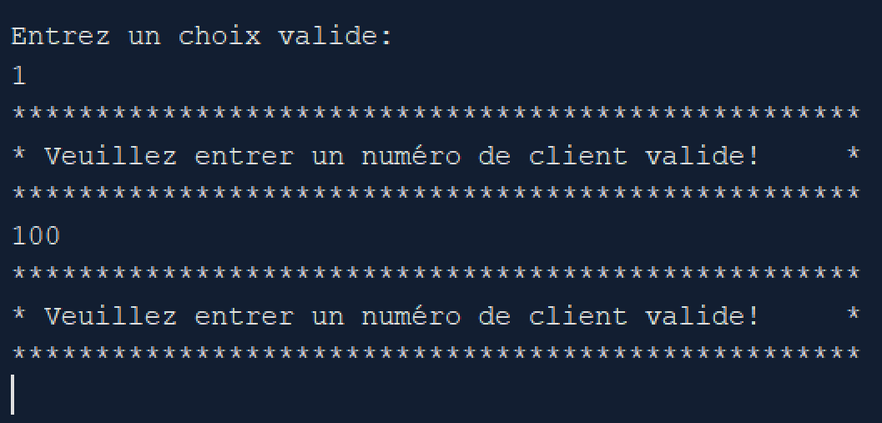

Cas #1 :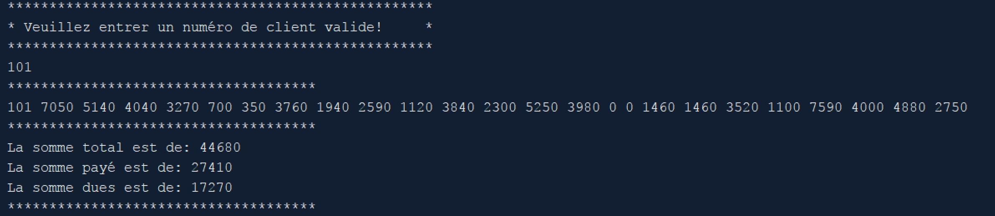 Cas #2 :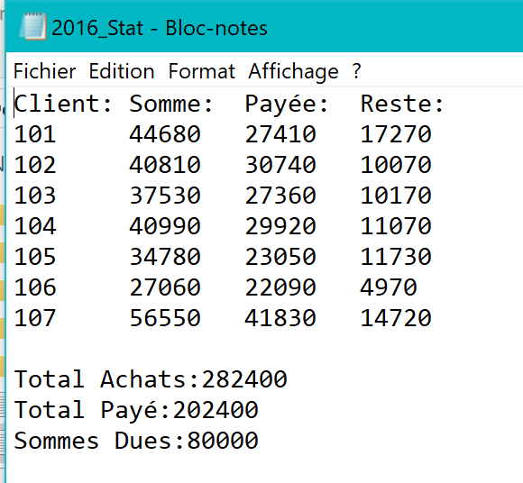Cas #3 :

Cas#4 :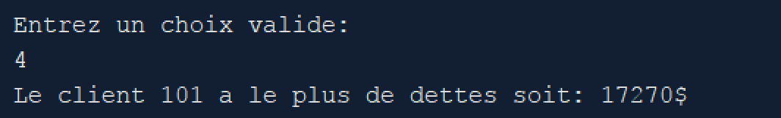

Cas #5 : (quitter l’application)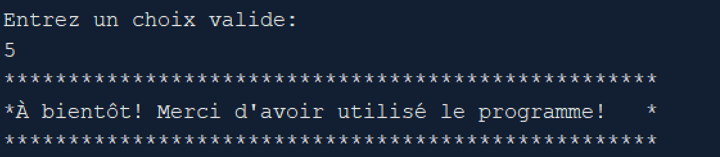 Lorsqu’on demande de continuer : 3 cas possible….